Teste de avaliação 2 – CienTIC7

Critérios específicos de classificação

GRUPO I
1. .......................................................................................................................... 6 pontos
Opção D
2. .......................................................................................................................... 6 pontos
Opção B
3. .......................................................................................................................... 6 pontos
Opção D
4. .......................................................................................................................... 6 pontos
Opção B
5. .......................................................................................................................... 6 pontos
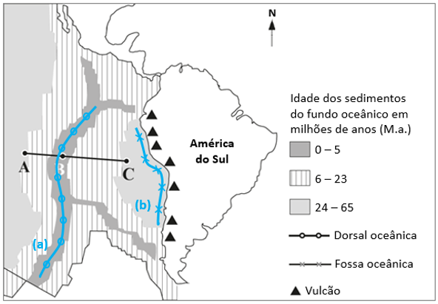
6. .......................................................................................................................... 8 pontos
De A a B a idade diminui, em B encontramos as rochas mais recentes e de B a C a idade aumenta.
7. .......................................................................................................................... 6 pontos
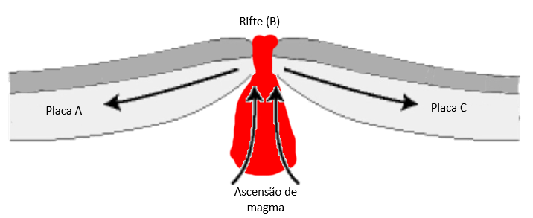
8. …....................................................................................................................... 6 pontos
B – D – E – A – C.

9. .......................................................................................................................... 10 pontos
A resposta deve contemplar os seguintes tópicos:
- Referência ao facto de, no limite convergente representado, atuarem forças convergentes.
- Referência ao comportamento frágil dos materiais, que origina as falhas;
- Referência ao facto de, ao longo das falhas, por ação destas forças, o bloco subir relativamente ao muro, originando falhas inversas.

GRUPO II
1. ......................................................................................................................... 6 pontos
4 placas.
2. ......................................................................................................................... 6 pontos
Tectónica de placas.
3. ......................................................................................................................... 6 pontos
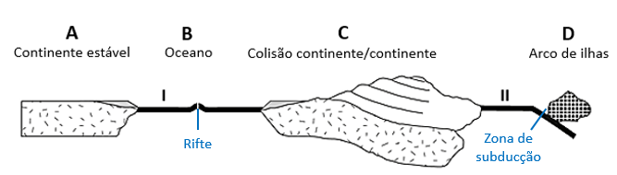
4. ......................................................................................................................... 12 pontos
(a) Oceano Atlântico, por exemplo.
(b) Himalaias, por exemplo.
(c) Japão, por exemplo.
5. ......................................................................................................................... 10 pontos
A resposta deve contemplar os seguintes tópicos:
- Referência ao facto de I representar um oceano em formação e II representar um oceano antigo a ser destruído.
- Referência ao facto de II ser mais antigo relativamente a I.

